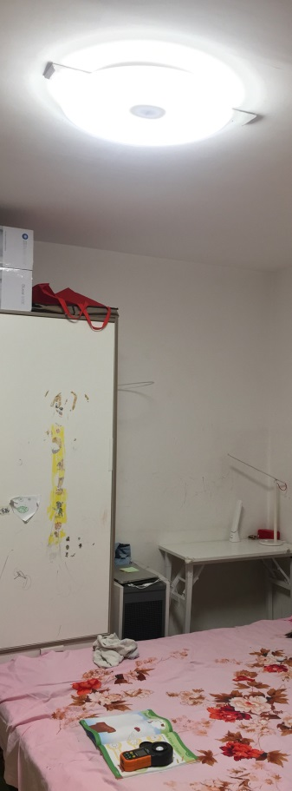

1.购买一个照度测量仪，例如我正在用的是华谊PM6612照度仪。

**7. 实验步骤**

**1．重要说明及逻辑模型**

因为室内照明质量差是引起儿童和青少年近视的一个危险因素，因此为了尽可能减少这种危险因素，我们应该在家庭的室内安装无频闪，照度良好的吸顶灯，并且配备无频闪，照度良好的固定台扽能够和便携式台灯。

**2. 重要概念**

这里介绍一个概念：勒克斯（英文为lux,简写为lx）。勒克斯（lx）是反映光照强度的一种单位。其物理意义是指照射到单位面积上的光通量。即：如果在一平方米面积多得的光通量是1流明时，它的照度是1勒克斯（lx）。这里可以简单理解为: 勒克斯（lx）就是反应光照强度的1个数值单位，如果勒克斯（lx）越大，说明光线越多越强。

**6. 我们家里几个地点的照度测量值**

2.用照度仪测出你家里孩子经常玩耍地方的照度，然后写在下方的表格里，看能否接近200 lx?

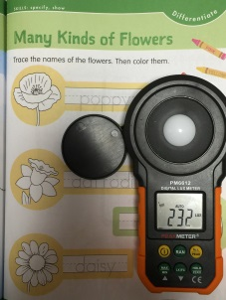

**3. 照明标准**

国际照明委员会制定的教室平均照度最低应为300 lx, 正常为500 lx, 实验室应达到750 lx。（中国中小学教室课桌面上的维持平均照度值不应低于300 1x。）

?

lx

lx

232

我家里孩子经常玩耍地方的照度

# 营造良好家庭室内照明环境

3..用照度仪测出你家里打开固定台灯时孩子看书桌面上的照度, 看能否接近500 lx?

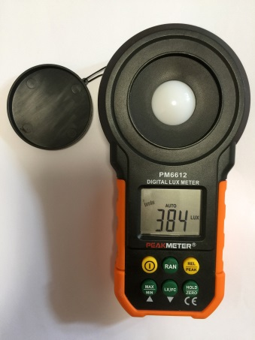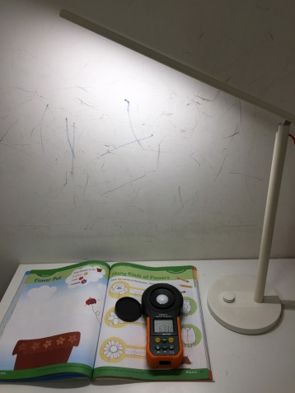

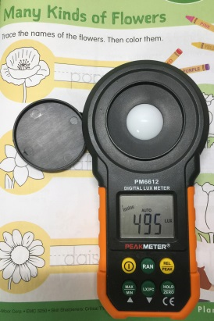

**4. 实验工具**

照度测量仪

?

lx

lx

495

我家里打开固定台灯时孩子看书桌面上的照度

**5. 孩子家长应该这么做**

1. 拥有一个照度测量仪（可以从京东上购买）。  
2. 使用照度测量仪测出家里孩子学习课桌上面的照度，看能否接近200 lx（在右侧写下你的照度计的检测结果）?  
3. 使用照度测量仪测出家里孩子经常玩耍地方的照度，看能否接近200 lx（在右侧写下你的照度计的检测结果）?  
4. 使用照度测量仪测出屋里台灯的照度, 看能否接近500 lx（在右侧写下你的照度计的检测结果）?  
5. 如果能够室内孩子学习课桌上面的照度和经常玩耍地方的照度不能接近200 lx，那就买一个质量好的LED吸顶灯。  
6. 如果能够室内孩子屋里台灯的照度不能接近500 lx，那就买一个质量好的LED台灯（另外还需要一个LED便携充电台灯）。

4..用照度仪测出你家里打开便携充电台灯时孩子看书桌面上的照度, 看能否接近500 lx?

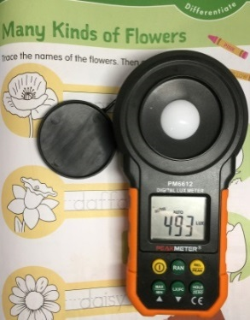

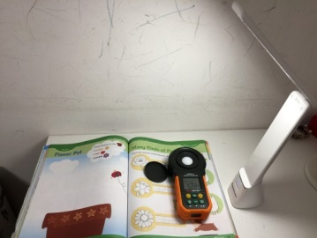

我家里打开便携充电台灯时孩子看书桌面上的照度

?

lx

lx

493